Слайд 2

Раздел Чтение занимают задания 10-18, состоят из 3 заданий двух уровней сложности.

* В данном разделе проверяются умения:

1) понимать **основное** содержание читаемого текста,

2) понимать **структурно-смысловые связи** в тексте,

3) **полно/детально** понимать читаемый текст.

Слайд 3

* Задания по чтению остаются наиболее **проблемными**.
* Чтение довольно долго оставалось наиболее освоенным видом речевой деятельности, однако в последние годы оно **теряло свои позиции**, и сейчас средний балл выполнения этих заданий практически сравнялся со средним баллом выполнения заданий по говорению.

Слайд 4

Вероятно, здесь сказывается **общая тенденция потери интереса к чтению у современных детей и подростков, и у общества в целом.** Процент выполнения заданий по чтению согласно статистике ниже. По мнению ФИПИ это связано с тем, что дети, читают меньше. Ну как отмечают учителя ЕГЭ считается не сложным, а непредсказуемым.

Слайд 6

Итак, перейдем к конкретным заданиям по проверке чтения. Задание 10. На мой взгляд, последние года 4 задание 10 ушло из категории базового уровня, даже с 11 чтением дети легче справляются, текст короче, уровень проще, знания грамматики могут помочь.

**Разные отрывки** A-G, объединенные одной темой. ИЛИ **один текст**, разбитый на отрывки A-G. (Слайды 7-10)

И конечно же это задание вызывает сложность у детей (слайд 11)

* Воспринимают текст на уровне отдельных слов
* Фиксируются на незнакомых словах, в результате они мешают пониманию
* Не определяют разницу между заголовками
* Реализуют только одну стратегию поиска основного содержания
* Не определяют, что является дистрактором
* Не проверяют правильность после выполнения задания
* Оставляют ответ, который не подходит

Слайд 12

На слайде показано как и чем могут быть представлены заголовки. Трудно понять заголовки, идиомы (сложно понять без контекста). Мы должны понимать здесь проверяется умение понимать основное содержание, которое выражено в виде ключевой мысли, а ключевая мысль может быть представлена в виде … (слайд 13-17)

Все задания раздела «Чтение» требуют хорошо развитую компенсаторную компетенцию, следовательно, необходима специальная работа, особенно в старших классах. Согласно методич.рекомендаций (слайд 18) типичные ошибки …

С чего начинаем работать, когда приступаем разбирать задание 10?

Снятие языковых трудностей.

Следующий прием – прочитайте заголовки и напишите ассоциации или идеи, о которых может пойти речь.

**Задание 2.** Ребенок читает те же заголовки и совмещает их с возможными идеями. Вы можете добавить одну лишнюю.

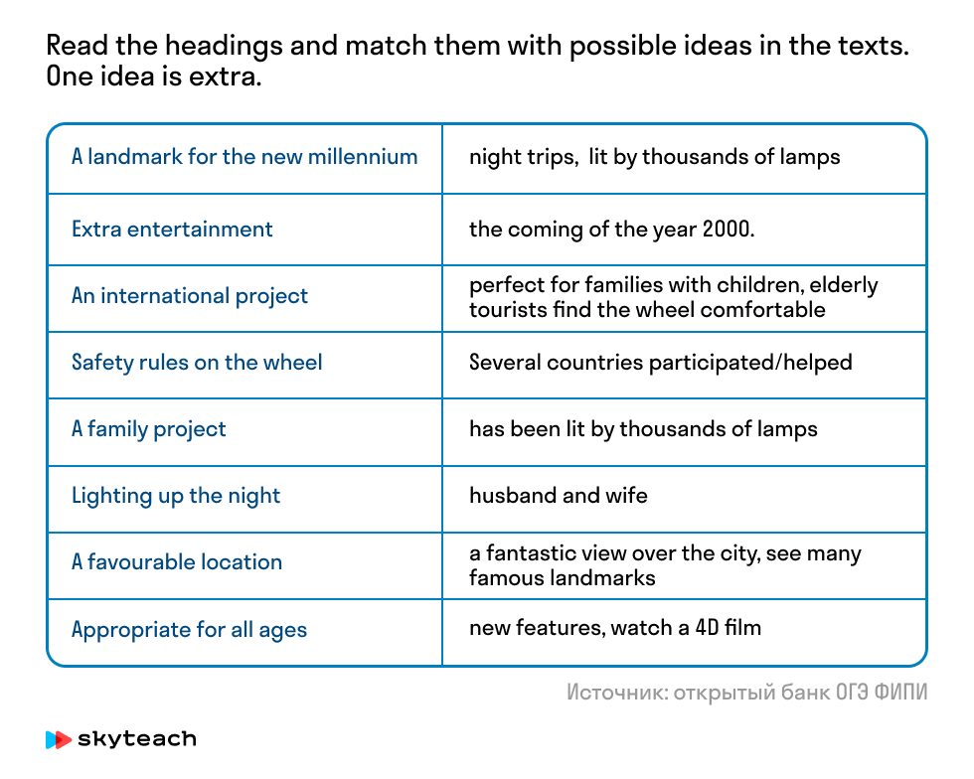

Либо еще один прием (слайд 25)

Ребенок сначала читает текст и пробует самостоятельно озаглавить его. Затем ученик сравнивает собственные идеи со списком и выбирает наиболее близкий заголовок.

**Совет.**При подготовке упражнения берите тексты и заголовки из открытого банка ФИПИ.

а) Read the text and give it a title:

A bed and breakfast is a type of overnight accommodation with breakfast offered in someone’s private home. This type of service was established in Europe many years ago and its roots lie a long way back in history when monasteries provided bed and breakfasts for travelers. But the term appeared in the UK only after World War II, when numerous foreigners needed a place to stay and local people opened their homes and started serving breakfast to those overnight guests.

b) Choose the most convenient title:

*Old word — new meaning*  
*For travellers’ needs*  
*New word — old service*

Еще один прием. Ребенок читает заголовок, выделяет в нем ключевые слова и подбирает к каждому синонимы. (слайд 26)

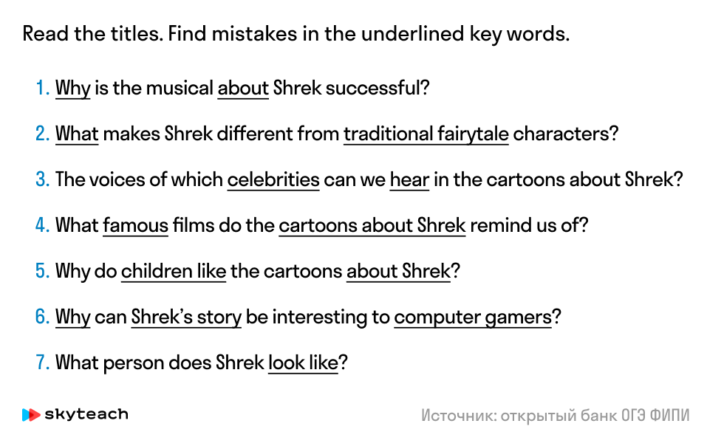

Возможный ответ:  
**Why** do some people **give** St Valentine’s **presents** to their **pets**?  
  
*why — for, because, so that, the reason for*  
*presents — gifts*  
*give — present*  
*pets — domestic animals, dogs, cats*

Итак, я продемонстрировала приемы, которые использую при обучении чтению 10. Рассмотрим стратегии.

Можно учить детей подбирать заголовки следующими стратегиям. (слайд 27)

1. **Слайд 30. От заголовка к тексту.** Бегло просматриваем весь текст. Читаем внимательно заголовки, потом читаем 1 кусочек и параллельно подбираем заголовки. То же самое потом со 2-м текстом и т.д.
2. **Слайд 32. От текста к заголовкам.** Внимательно читаем 1 кусочек, анализируем. Потом идем в заголовки и ищем подходящий заголовок. Потом то же самое со 2-м текстом.

Слайд 37. Представлен алгоритм работы над заданием 10. Но нужно учить детей пользоваться разными стратегиями работы, не зацикливаться на каком**-**то одном приеме. Стратегия зависит от текста, заголовков.

Развитие языковой и контекстуальной догадки важно для всех видов речевой деятельности.

**(Задание 11 ЕГЭ)**

**Слайд 44.** Типичные ошибки. Обращают внимание на грамматику, но как видим на примере (слайд 45) не всегда грамматика помогает.

**Слайд 47. Ход работы** при подготовке к экзамену может быть таким:

1. подбор возможных вариантов на месте подчеркнутого слова;
2. восстановление пропущенного слова в тексте;
3. выбор из двух фраз на месте пропуска;
4. заполнение пропусков фразами;
5. работа над стратегией опорных слов.

Как видите, работа идет от простого к сложному. При этом важно научить ребенка не бояться восстанавливать контекст.

Отрабатывать заполнение пропусков можно косвенно, когда вы тренируете другие задания письменной части.

Возьмем пример. В скобках даем возможные варианты замен: (слайд 48)

*Read the text and suggest any other word to replace the underlined one. Mind the context.*  
  
A bed and breakfast is a type of overnight accommodation with breakfast offered in someone’s**private home** (*room, apartment*). This type of service was **established** (*invented, suggested*)in Europe many years ago and its roots lie a long way back in history when monasteries provided bed and breakfasts for travelers. But the **term** (*word*) appeared in the UK only after World War II, when **numerous** *(tired, homeless*) foreigners needed a place to stay and local people opened their homes and started serving breakfast to those overnight guests.

(слайд 49) Когда ваш ребенок будет готов к более сложной версии задания, скройте некоторые слова в тексте. Выпускнику нужно угадать по контексту, что пропущено. Обратите внимание, определяет он ли или нет, к каким частям речи относятся искомые слова.

Так может выглядеть вариант задания. Текст вновь взяли из первого задания ЕГЭ для косвенной проработки:

*Read the text and circle the right part of speech. Then try to guess the missing word.*  
  
An architect must __________ (a verb/noun/adjective?) how a structure will be used and by whom. An apartment building, a palace, a hospital, a museum, an airport, and a sports arena all have different construction requirements. Another factor is the ideas the structure should communicate. For example, some buildings are made to impress people with a display of power and wealth; others — to make everyone feel welcome. Other things to consider are the location and surrounding environment, including weather, and the cost of materials. 

Как главную стратегию предложите ребенку анализ слов до и после пропуска, а также самих фраз в задании. (Слайд 50) На слайде показан ход работы анализа **слов до и после пропуска**

* студент читает только текст, не видя предложенных фраз;
* подчеркивает слова до и после пропуска;
* конструирует возможную фразу;
* смотрит на предложенные фразы и выбирает наиболее близкую.

**Слайд 51. Анализ предложенных фраз**

Ход работы:

* студент читает заголовок текста;
* читает фразы, не смотря на текст;
* подбирает несколько вариантов возможных слов до и после;
* читает текст и заполняет пропуски.

Слайд 52. Так может выглядеть итог подготовительной работы с фразами до чтения текста:

1. (a souvenir, a present) that one may buy in Moscow as a souvenir   
2. (shops, stores) which are situated in the centre of Moscow   
3. (chocolate, cake) that pleases the people with a sweet tooth   
4. ()although it has a slightly sour taste   
5. (Tver) which is a town not very far from Moscow (is, has)  
6. (going, playing) riding a bike around the villages in Russia   
7. (enjoy) reading a book, or drinking coffee or tea (with, in)

Попросите выпускника объяснить, что в каждой фразе натолкнуло его на предложенные варианты.

Слайд 54. Так же можно сделать из текста лексико-грамматический тест.

Слайд 58. Слабым детям можно давать по кусочку и выбор из 2 вариантов.

Слайд 61. Алгоритм выполнения 11 чтения представлен на слайде.

**Слайд 62. Задания 12-18 – э**ти задания по чтению предполагают, с одной стороны, полное понимание прочитанного, а с другой — анализ вопросов к тексту. Это задания детального понимания читаемого текста. (Слайд 63-68)

Слайд 69 типичная формулировка заданий представлена на слайдах, а также проверяемые умения. Слайд 70-72.

Рассмотрим общие стратегии работы.

Период подготовки к выполнению задания можно разделить на этапы по формированию следующих микроумений. Разберем каждое.

Слайд 73.

1. Микроумение задавать вопросы и находить важную информацию в тексте

Можно предложить следующие варианты заданий:

Read the paragraph and make up 3 questions. Прочитайте абзац текста и задайте к нему 3 вопроса.  
  
Слайд 74. Read the paragraph and choose the questions from the list that may be asked to the paragraph. Прочитайте абзац текста и выберите из списка наиболее подходящие вопросы к нему.

Второе задание может выглядеть так:

Read the paragraph and choose the questions from the list that may be asked to the paragraph.  
  
Where does Athena live?  
What does she like doing?  
What does she like doing with her friends?  
Whom does Athena go to the mall with?  
  
One day last summer, around noon, I called Athena, a 13-year-old who lives in Houston, Texas. She answered her phone – she has had an iPhone since she was 11 – sounding as if she’d just woken up. We chatted about her favorite songs and TV shows, and I asked her what she likes to do with her friends. “We go to the mall”, she said. “Do your parents drop you off?” I asked, recalling my own middleschool days, in the 1980s, when I’d enjoy a few parent-free hours shopping with my friends. “No – I go with my family,” she replied. “We’ll go with my mom and brothers and walk a little behind them. I just have to tell my mom where we are going. I have to check in every hour or every 30 minutes.”

**Совет.**Содержание вопросов рекомендуем брать из предлагаемых утверждений в экзаменационном задании. Кроме того, необходимо включать на первый взгляд похожие вопросы в задание. Это позволит формировать микроумение выделять детали в прочитанном тексте.

2. Микроумение выделять ключевые слова в вопросах, вариантах ответа и утверждениях

Навык можно сформировать косвенно в заданиях, которые уже были рассмотрены. Рекомендуем уделить внимание подбору синонимов к каждому ключевому слову.

3. Микроумение подтверждать или опровергать утверждения

Важный для экзамена навык, который поможет проверить выбранные ответы.

Чтобы сформировать это микроумение, всегда просите ребенка находить подтверждения своего ответа прямо в тексте. Эффективно использовать инструменты хайлайтер и маркер, которые есть на разных онлайн-досках и в текстовых редакторах.

Примеры заданий для работы над микроумениями:

* Read the text and ask questions to the underlined words. Прочитайте текст и задайте вопросы к подчеркнутым словам.

Ben greatly enjoyed the dream job he had got. He realised that people knew very little about our planet and its treasures. Living in big cities, they forgot how important the flora and fauna of this world were. Every time Ben went outdoors, he could discover something new. Ben’s life on the island was not just fun. It was very busy, busier than most people imagined. He worked seven days a week and up to 19 hours a day. The Best Job included travelling to over 60 islands of the Reef almost every day. It was not just looking after the Reef, Ben had a lot of meetings, press conferences and interviews. He was getting a lot of attention all the time and he couldn’t get away from it. That was probably the hardest part of the job.   
  
Read the text and make up 3 true statements, 3 false statements and 2 not stated. Прочитайте текст и придумайте 3 правдивых, 3 ложных утверждения и 2 утверждения, о которых в тексте ничего не сказано.

* Read the questions and make up 3 options, one of which is the correct one. Прочитайте предложенные вопросы и придумайте к ним 3 варианта ответа, один из которых правильный.

Важно сделать отработку стратегий разнообразной и интересной. Для этого меняйте формат работы, последовательность действий, а также побуждайте студентов придумывать задания и вопросы к текстам. Тогда подготовка к экзаменам будет эффективной, и ваши ученики получат на ОГЭ и ЕГЭ по английскому языку высокие баллы.